@ R O B A S E

MIEUX VIVRE LE NUMERIQUE
Lieu : Mas Carbasse – Rez-de-chaussée
Date : le mardi.
Heure : 16H15 à 17H45.
Participants : 8/10 personnes maximum.
Animatrices : Raymonde CANILLOS / Mireille CARTEAUX.

Prérequis :

- Posséder un ordinateur système WINDOWS.
- Avoir un accès à Internet.

Niveau d’aptitude :

- Internet : savoir naviguer sur des sites.
- Ordinateur : savoir utiliser le clavier et la souris.
- Comprendre les fichiers et dossiers.

Objectifs :

Rendre notre vie numérique plus facile avec des logiciels et des sites internet gratuits, notamment :
  - utiliser un logiciel gratuit pour gérer les mots de passe

  - savoir gérer et contrôler notre environnement numérique

  - découvrir une boîte aux lettres numérique pour stocker nos documents
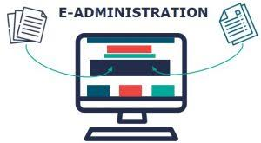
    - connaître les bonnes pratiques pour les démarches administratives

    - nettoyer son ordinateur, sa messagerie, supprimer les doublons
    - naviguer en toute sécurité

Et pensez à partager ce que vous avez appris !

